甘肃警察职业学院组织开展网络安全

知识竞赛活动及专题讲座

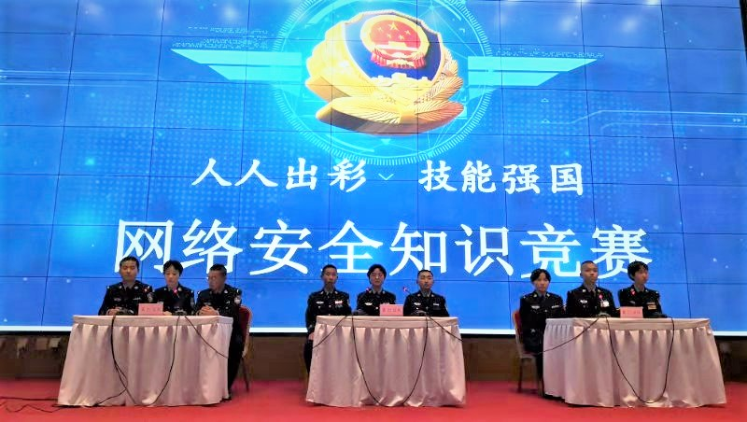
为贯彻党的十九届五中全会精神，落实《国家职业教育改革实施方案》和《教育部 甘肃省人民政府关于整省推进职业教育发展打造“技能甘肃”的意见》精神，根据《甘肃警察职业学院2020职业教育活动周方案》安排，我院网络安全教研部组织开展了以“人人出彩，技能强国”为主题的网络安全知识竞赛活动，旨在增强学生网络安全意识，提升网络安全防护技能，营造一个风清气正的网络环境。
本次竞赛由2019级信息安全与管理专业全体学生参与，每个区队各派3名同学组成一队，采用轮流答题的方式进行比赛，内容涵盖了信息技术和网络安全等知识。本次竞赛的目的是增强学生网络安全意识，提升网络安全防护技能，提升专业认同感，切实提高专业知识水平。学院领导高度重视，现场气氛十分热烈，各位参赛选手大显身手，激烈角逐，活动顺利进行，最终22区队获得了本次竞赛的第一名。比赛结束后，网络安全教研部吴卫军主任对本次竞赛进行了精彩的点评并对学生们提出了更高的要求。
活动周期间，网络安全教研部还邀请学院基础部胡晴云老师为信息安全与管理专业的同学们做了“网络互联·安全为基”主题讲座。胡晴云老师用翔实的数据、生动的案例，全面分析了当前互联网的安全形势，解读了网络空间威胁与挑战、网络安全的基本问题，并普及了网络安全防护体系建设的知识，为专业发展奠定了良好基础，营造了良好氛围。

